خطة يومية
الصف والشعبة .............................. اليوم والتاريخ ................
الموضوع : كتابة الحروف (ف ،ق ،ت ، ن ) بخط الرقعة .
الهدف التعليمي : تنمية الحس الجمالي والإبداعي من خلال جماليات خط الرقعة .
الأهداف السلوكية : إن يكون التلميذ قادر على إن :
- يعرف خط الرقعة بشكل واضح .
- يكتب حرف الفاء بخط الرقعة بصورة صحيحة .
- يكتب حرف القاف بخط الرقعة بشكل جميل .
- يكتب حرف التاء بخط الرقعة بدقة .
- يكتب حرف النون بخط الرقعة بصورة صحيحة .
وسائل الإيضاح : السبورة والطباشير ، مصورات لحروف خط الرقعة ، لوحات بخط الرقعة .
المستلزمات : وراق ، أقلام خط متنوعة .
طريقة التدريس : ( الاعتيادية ( المحاكاة )
المقدمة : جذب انتباه الطلبة من خلال إعطاء فكرة عن خط الرقعة ، أو ربط الدرس الحالي بالدرس السابق . لان المقرض قد أعطي قبل هذه الحروف مثل مسكه القلم والزاوية التي يكتب بها القلم وضع الحرف على السطر أو تدريس الحروف الأساسية لخط الرقعة مثل ( النقطة، والنقطتين ، والثلاث نقاط، وحرف الألف ، الباء ،الدال ، والنون ) لان من هذه الحروف نشتق جميع حروف خط الرقعة .
العرض : يتم عرض الدرس من خلال تحقيق الأهداف السلوكية وكالآتي :
- يتم شرح الدرس وإعطاء فكرة عن نشأة خط الرقعة وهو من الخطوط المتأخرة الذي تم اخترع من قبل العثمانيين وقد ابد عبه الخطاط ممتاز بيك وقد اشتق هذا الخط من الخط الديواني ، او هو الكتابة الاعتيادية ولكن وفق قواعد وأصول خط الرقعة .
- يكتب المعلم حرف الفاء على السبورة بخط الرقعة ثم يذكر الطلبة بأن تم كتابة حرف الواو بالدرس السابق ، إما اليوم سوف نكتب حرف الفاء مستعينين برأس حرف الفاء وثم حرف الباء . 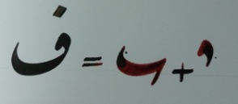
- وكذلك حرف القاف أيضا يستعين رأس الواو ثم يلحق به حرف النون . 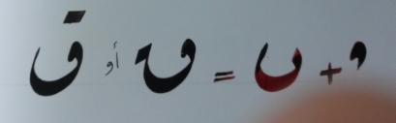
- وأيضا حرف التاء يذكر بان بالمحاضرة السابقة تم كتابة حرف الباء وقد تم اشتقاق هذا الحرف من حرف الدال ثم يكمل بسحب القلم إلى الصدر وسحب القلم إلى اعلى اليمين . 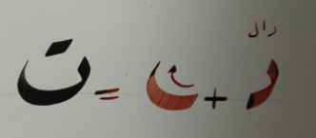

- وكذلك حرف النون يشتق من حرف الدال .

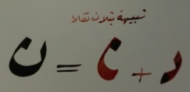
التنفيذ : يطلب من التلاميذ تنفيذ ما كتب على السبورة .
التقويم : وهنا يكون التقويم أما تقويم فردي أو تقويم جماعي ، من خلال تجوال المعلم بين التلاميذ يلاحظ الأخطاء إن كانت عند واحد أو اثنين من الطلبة ممكن أن يصحح لهم في دفاترهم مباشرة ، إما إن كان الخطأ عند مجموعة من التلاميذ ، على المعلم إعادة العرض بشكل سريع على السبورة .
الواجب البيتي : يعطي المعلم واجبا بيتيا كان اكتب الحروف خمسة مراه مراعيا القواعد الصحيحة .

توقيع المعلم .

